LE BUDGET 2018
Le 30 mars 2018, le Conseil Municipal a voté à l’unanimité le budget primitif de l’exercice 2018.

Ce budget a été préparé sans recours à l’augmentation de la pression fiscale malgré la baisse continue des dotations de l’Etat.

Le grand point de ce budget est la rénovation et la mise en sécurité du Foyer Rural dont un article spécifique vous est présenté dans les pages du magazine.

BUDGET 2018 – SECTION DE FONCTIONNEMENT

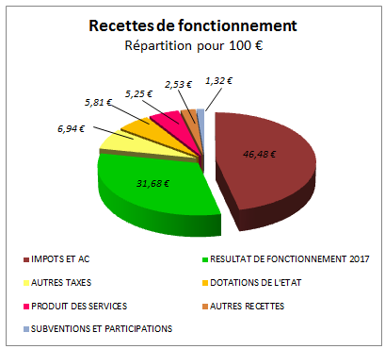 | 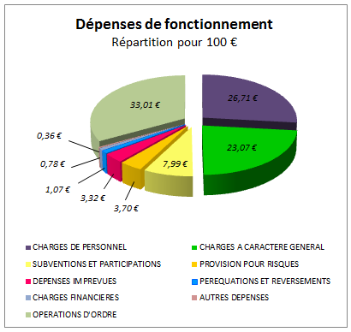
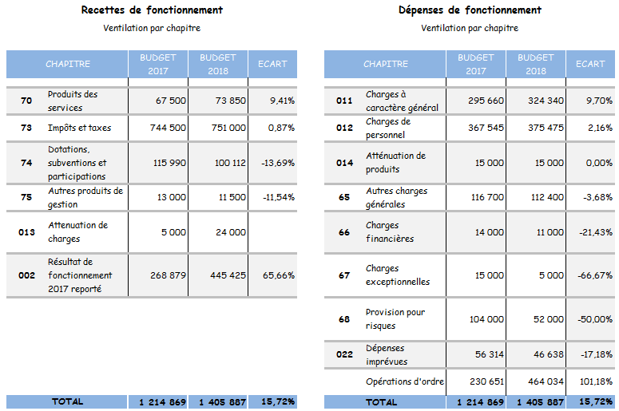

BUDGET 2018 – SECTION D’INVESTISSEMENT

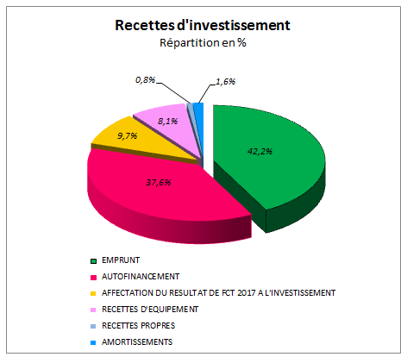 | 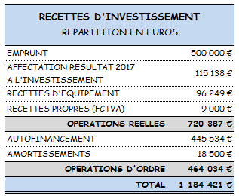
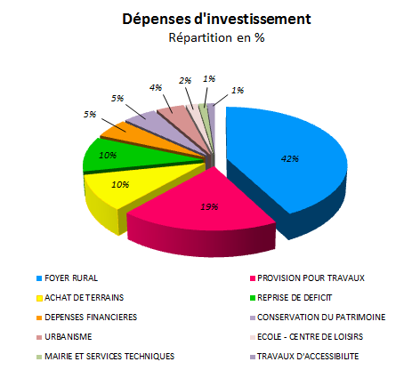 | 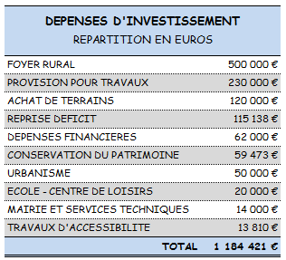

Les rapports du compte administratif 2017 et du budget 2018 ainsi que les documents M14 sont consultables en Mairie.
Je me tiens également à votre disposition pour répondre à vos questions.

Rosine THIAULT

